1 .что представляет собой атом согласно модели дж. Томсона?
модель томпсона
в облаке положительного заряда, равного размеру атома, содержатся маленькие, отрицательно заряженные «корпускулы»(электроны) , суммарный электрический заряд которых равен заряду положительно заряженного облака, обеспечивая электронейтральность атомов. «Корпускулы» в этой модели распределены внутри положительно заряженного облака с одинаковой по объёму плотностью заряда, подобно изюминкам в тесте пудинга. Отсюда произошёл термин «пудинговая модель

2.объясните модель атома , предложенную э. резерфордом.
атом состоит из небольшого положительно заряженного ядра, в котором сосредоточена почти вся масса атома, вокруг которого движутся электроны, - подобно тому, как планеты движутся вокруг Солнца
Сравните её с моделью дж.томсона.
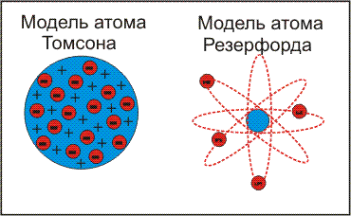

отличие в том что электроны не находятся внутри ядра,
ядро массивное и много меньше размера атома,
размер атома это размер орбит по которым летают электроны
модель резерфорда основывалась на опытах по рассеянию альфа частиц
из этих опытов следовало, что ядро атома не размазано по пространству (как у томпсона) а сконцентрировано в небольшом пространстве и имеет большую плотность
модель резерфорда противоречит классической теории электричества
ускоренное движение электронов (криволинейное = ускоренное) должно привести к излучению энергии и падению электронов на положительное ядро
3. кратко сформулируйте два постулата нильса бора
• Атом может находиться только в особенных стационарных состояниях.
в этих состояниях электрон не излучает энергию
(момент импульса электронов в этих состояниях квантуется, т.е. различается на целое число минимальных единиц изменения момента импульса, минимальная величина изменения момента импульса равна постоянной планка)
• Излучение и поглощение энергии атомом происходит при переходе из одного стационарного состояния в другое

4. чем отличается планетарная модель н.бора от планетарной модели э. резерфорда
согласно модели бора электроны бесконечно долго вращаются по своим орбитам и не падают
модель бора поясняет, почему поглощение электромагнитного излучения электронами происходит после «красной границы»
5. при каких условиях атом поглощает или выделяет электромагнитное излучение?
атом поглощает электромагнитное излучение, если существует такой незанятый энергетический уровень, что электрон поглотив энергию может перейти на него и разность между исходным и конечным уровнями равна энергии поглощенного электромагнитного излучения
кроме того электрон при достаточно большой поглощенной энергии может покинуть атом и излишек энергии превратится в кинетическую энергию
атом излучает электромагнитную энергию при переходе электронов с более высоких на более низкие незанятые энергетические уровни
спектр излучения атома отличается от спектра поглощения более узкими спектральными линиями

